1. 登录武汉大学信息门户（https://ehall.whu.edu.cn/）

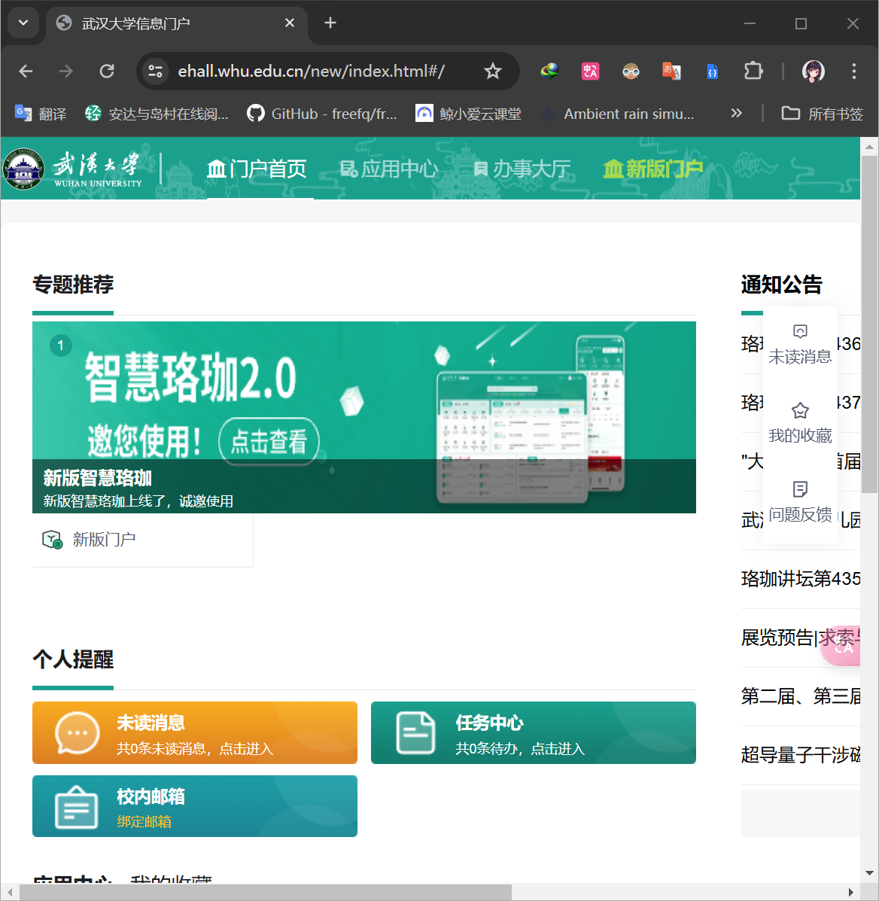

2.点击本科教务管理系统

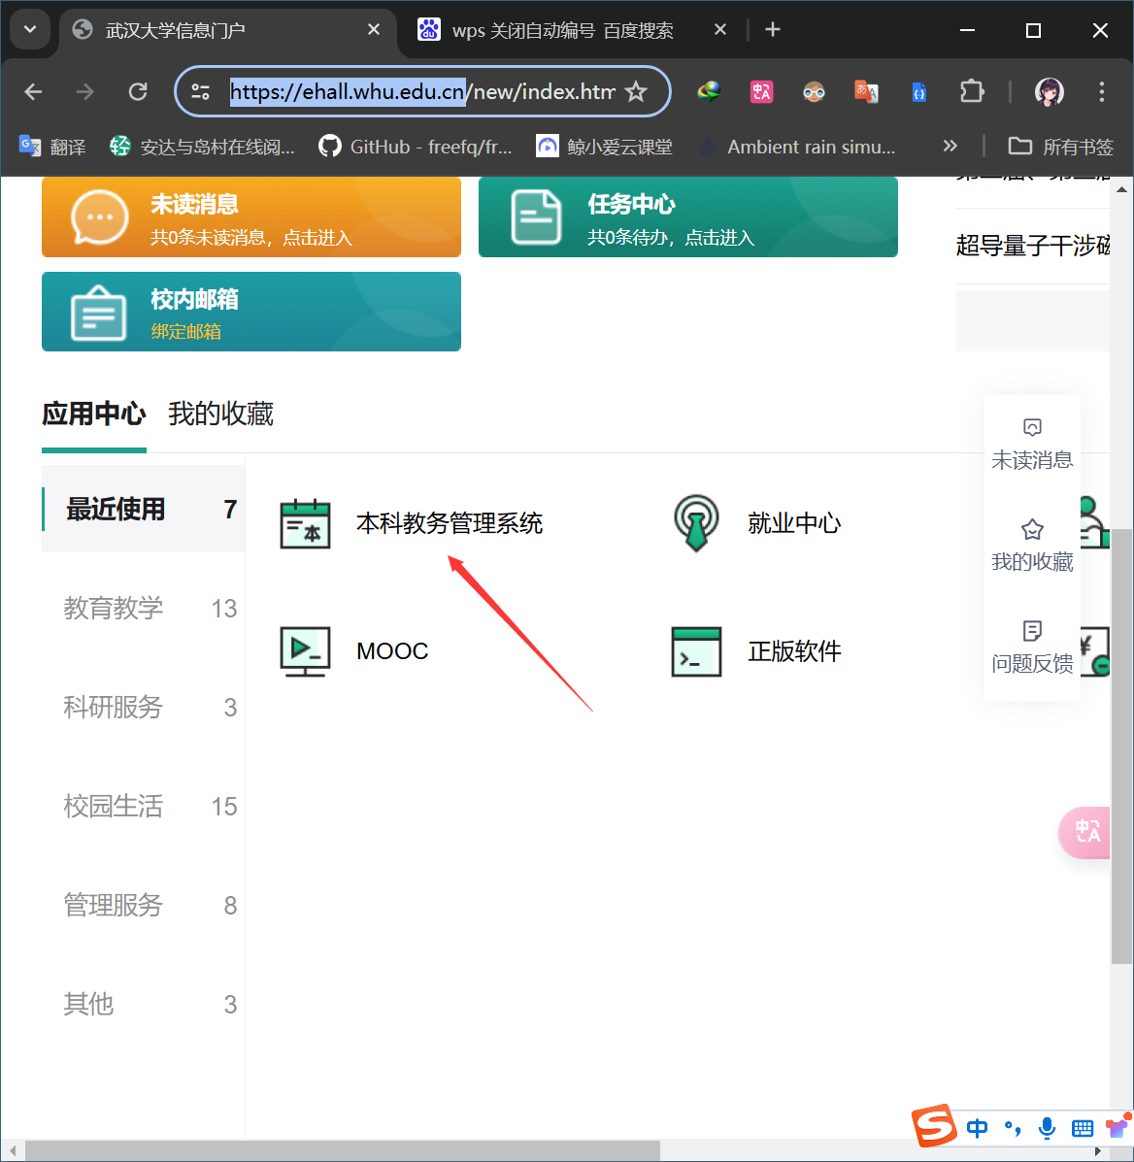

1. 点击个人信息查询-学生成绩查询

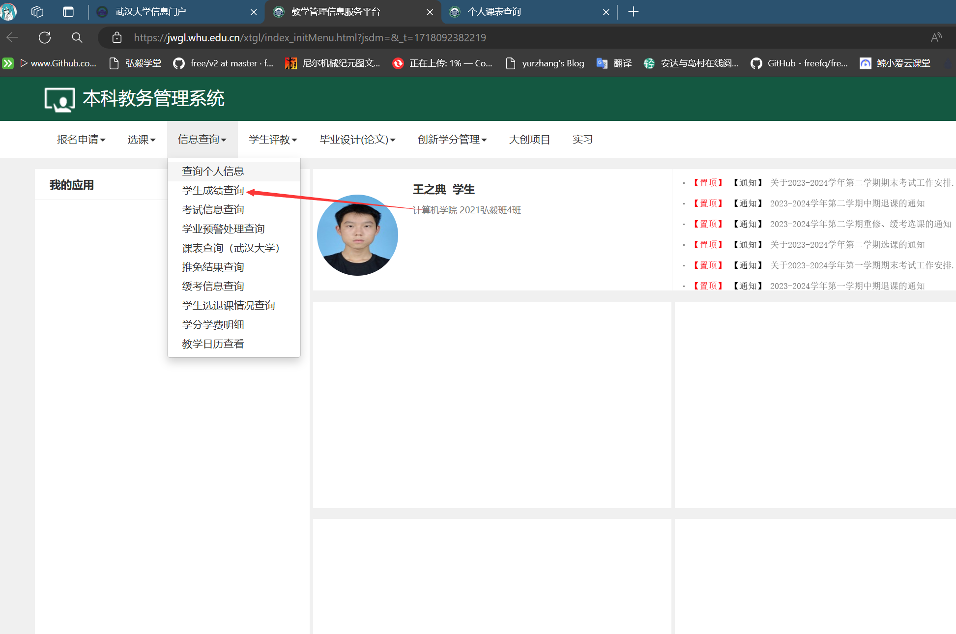

1. 如图，选择全部，点击查询

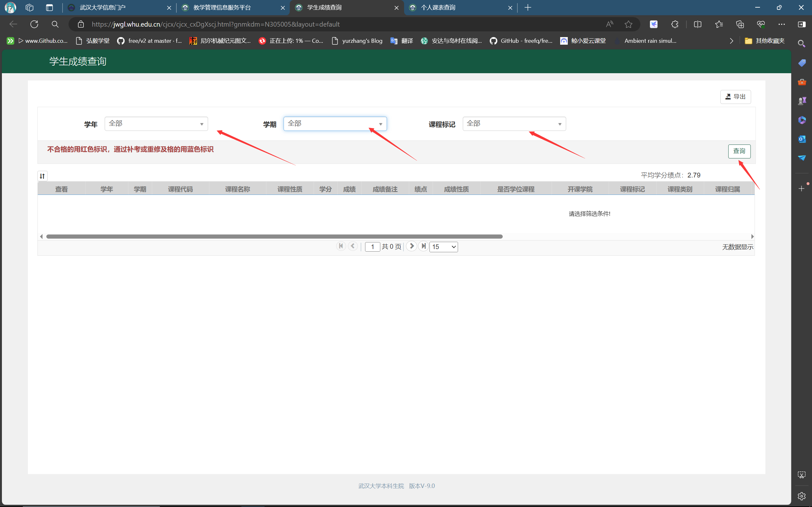

1. 点击导出，默认选择excel即可

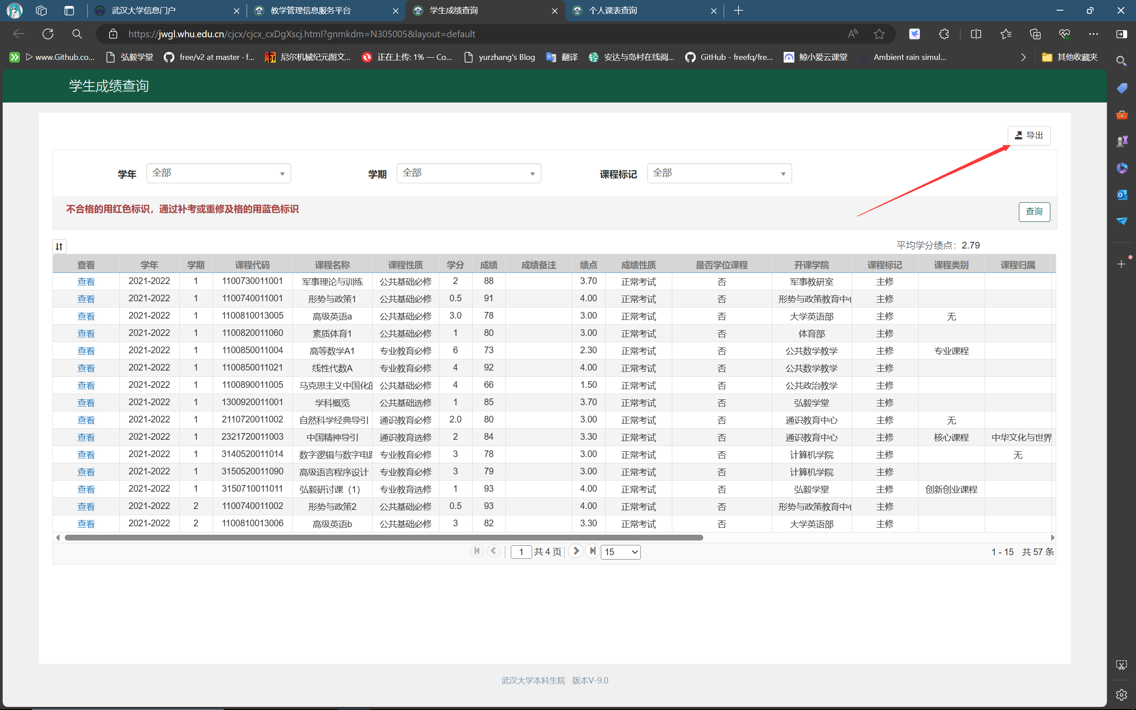

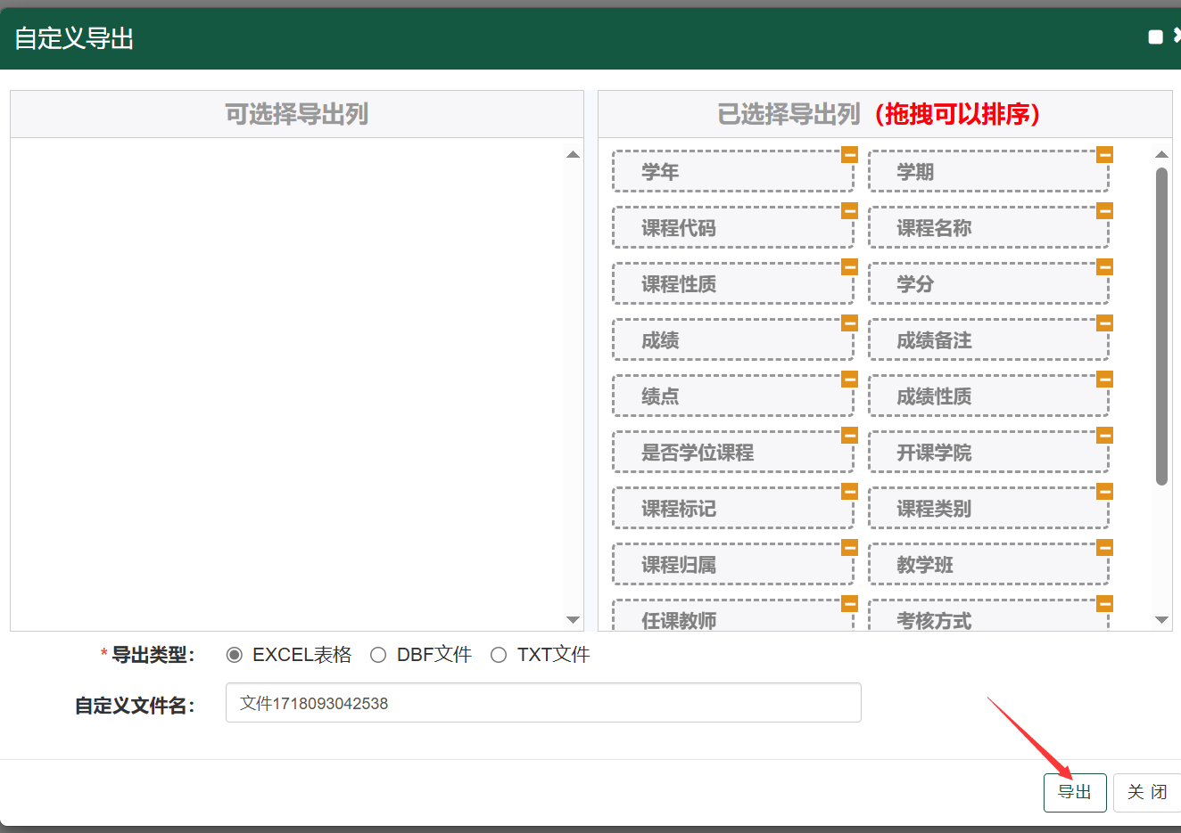

1. 将下载的excel文件放到GPAManager所在文件夹

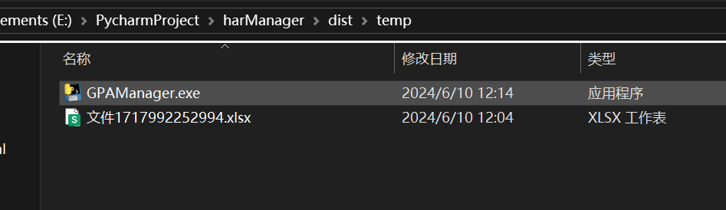

1. 双击exe，点击允许访问，网页地址显示在对话框中

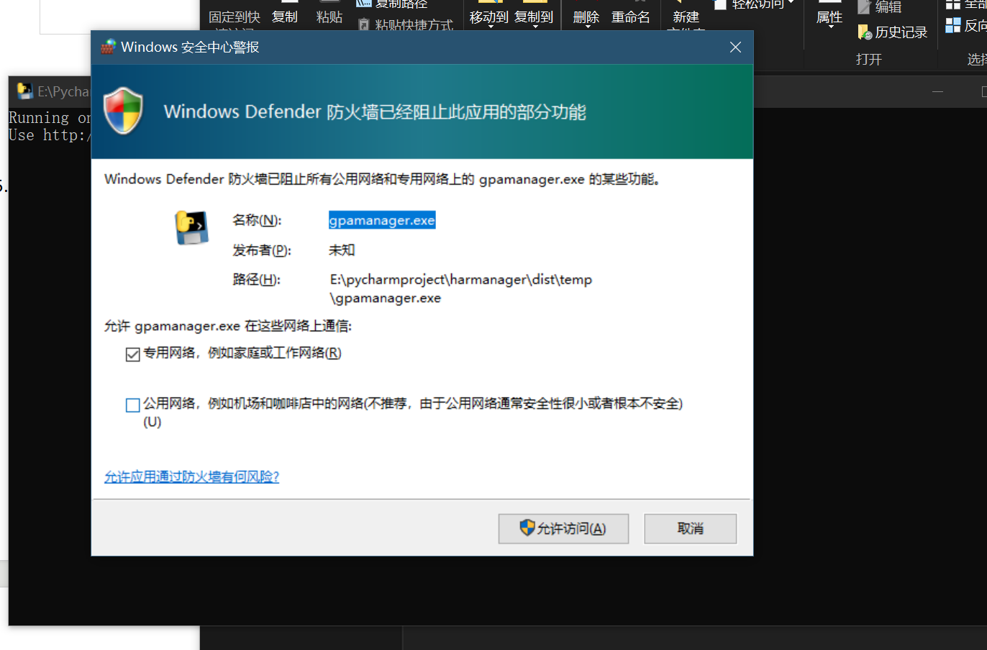

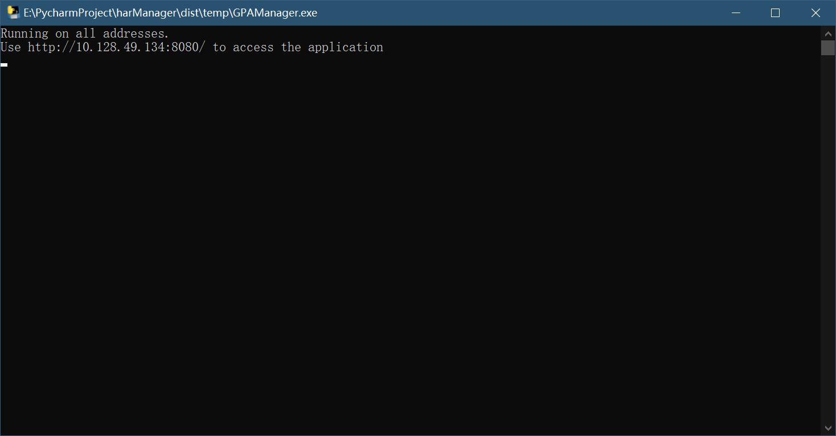

1. 复制并在浏览器访问

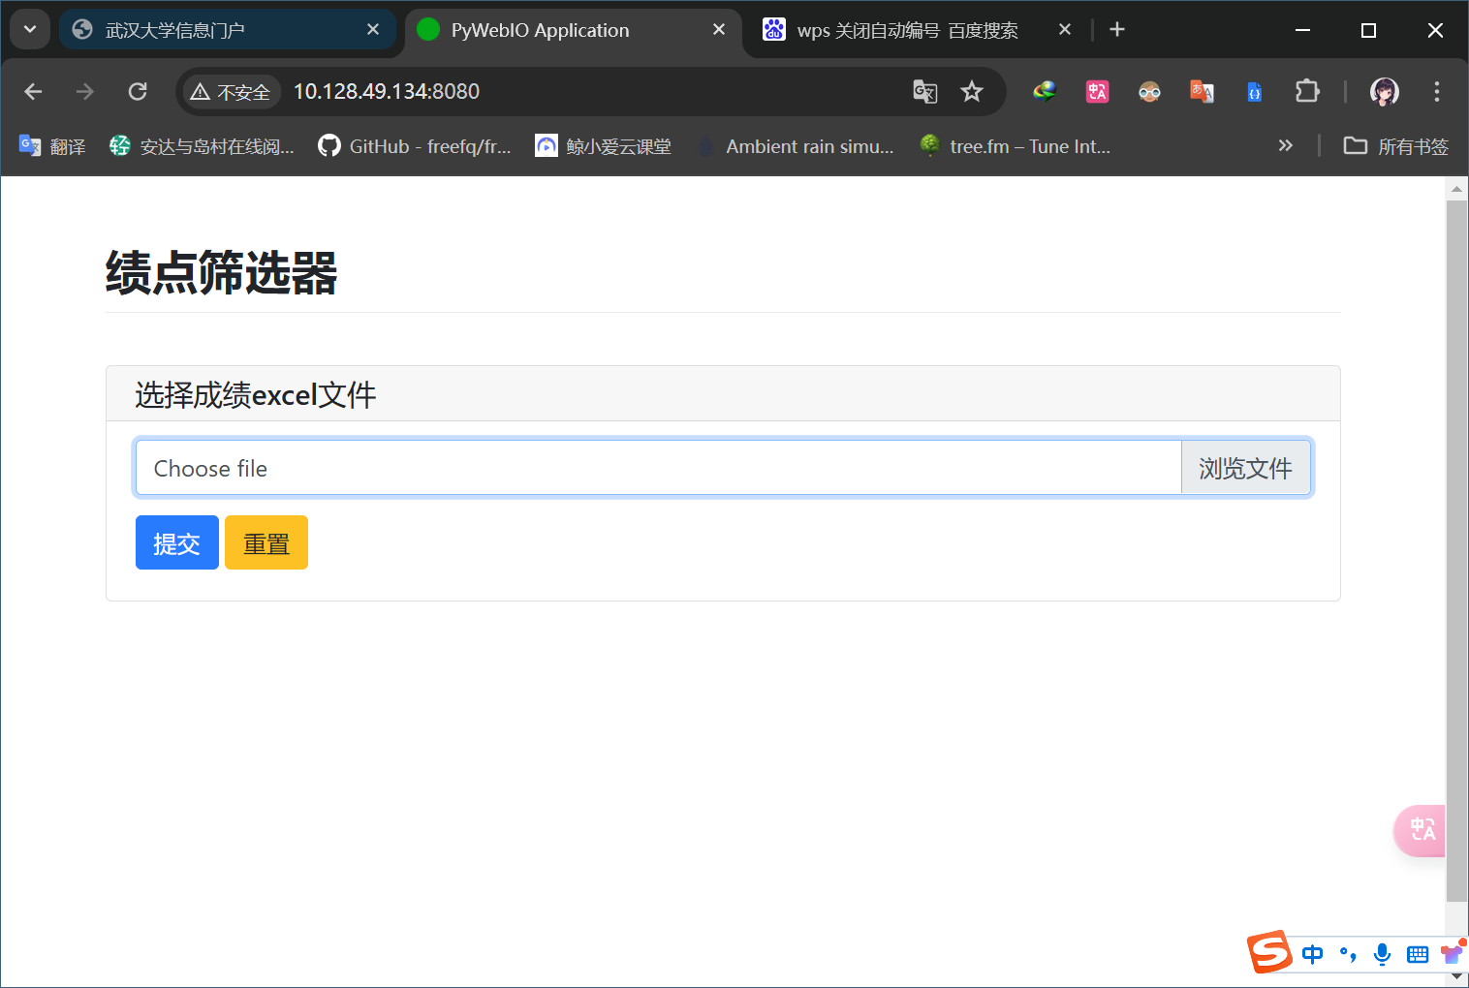

1. 点击浏览文件，选择刚刚下载的文件

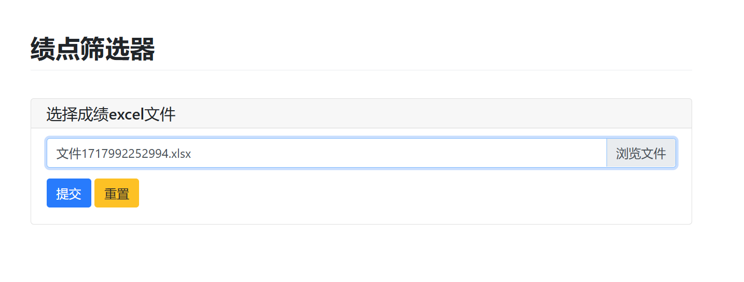

1. 点击提交



10.可以看到所有成绩的列表

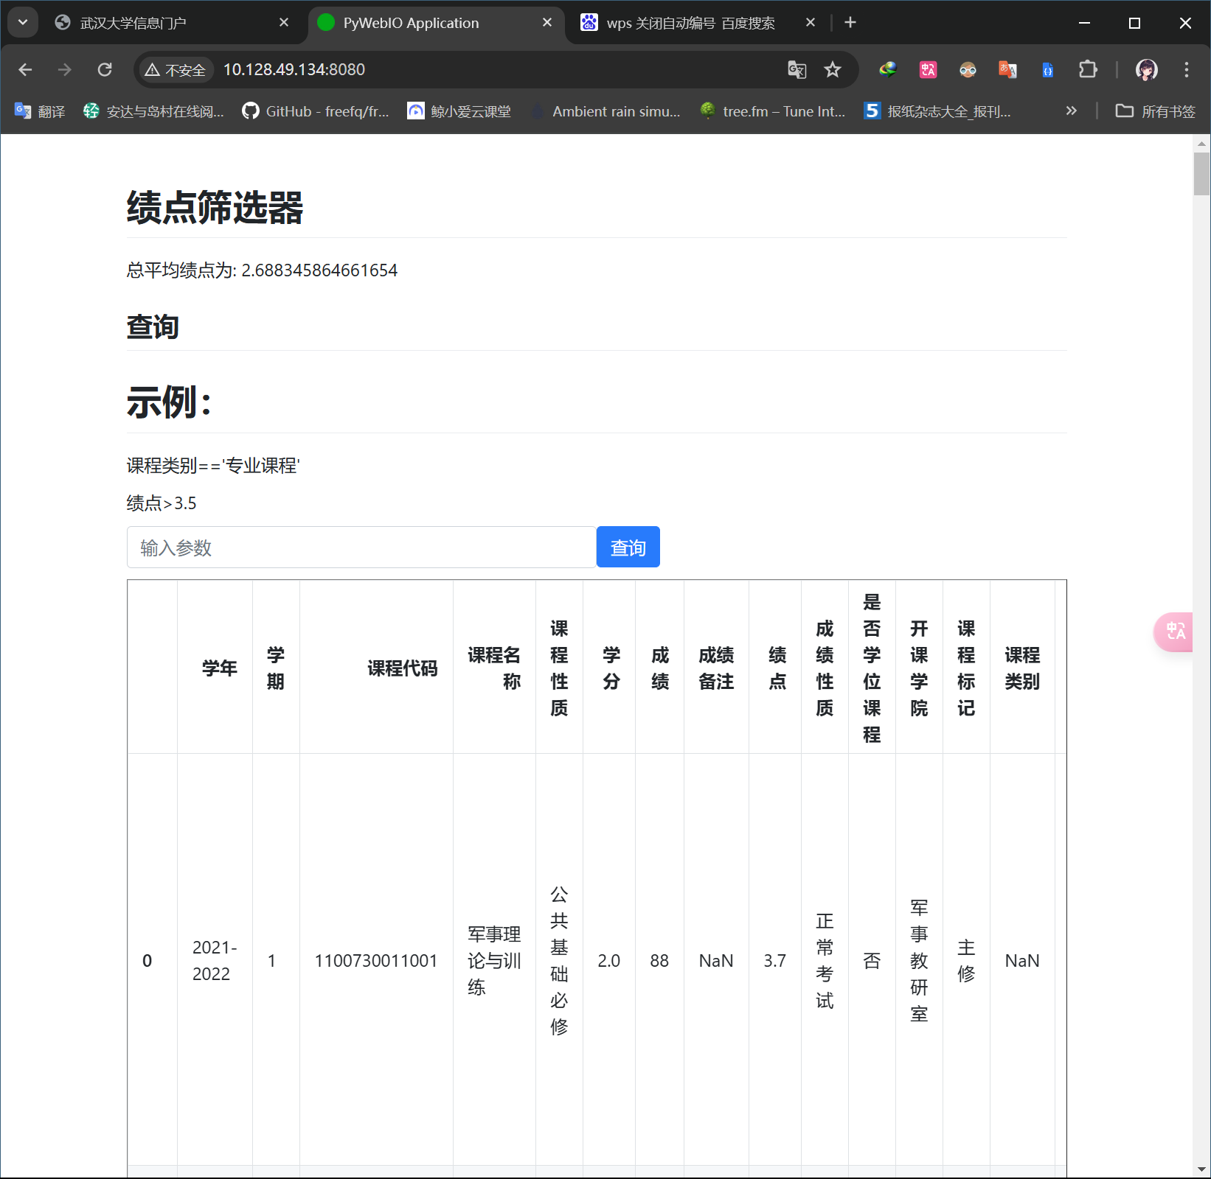

1. 增加筛选条件

筛选条件需满足：如果是数字，可以比较，如绩点>3.5，绩点<3

如果是字符的话，可以看他一列的有的值，可以用 列名=’值’ 的形式筛选，注意这里为英文引号，如 课程性质=='专业教育必修' ， 课程类别==’专业课程’

目前不支持&&，||等操作，无法通过空值查询返回最初的列表，想要查看所有成绩可以通过刷新再次导入

如图，筛选后的平均成绩被计算出来

